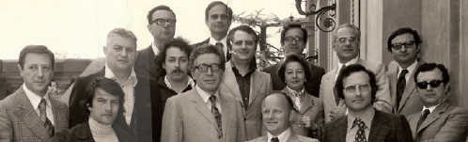

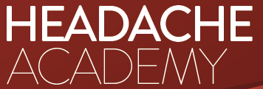

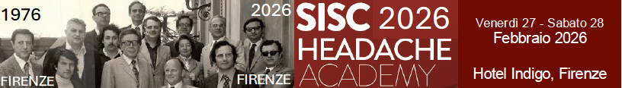
1976
2026
2026
FIRENZE
FIRENZE
Venerdì 27 - Sabato 28
Febbraio 2026

Hotel Indigo, Firenze

ABSTRACT TEMPLATE
L’abstract dovrà essere inviato esclusivamente tramite email a sisc@sisc.it come allegato, salvato con il cognome e nome del primo Autore, in formato word (.doc o simili) entro il 9 Febbraio 2026. L’abstract deve essere redatto in lingua inglese, e dopo Title, Authors and Affiliations, il testo (interlinea 1, dimensione carattere 12, font consigliato Times New Romans) da Background in poi (inclusi Methods, Results and Conclusion) non deve superare le 350 parole e comunque non superare lo spazio delimitato nel box e questa pagina.
Title:

Authors:

Affiliations:

Background:

Methods:

Results:

Conclusion:

